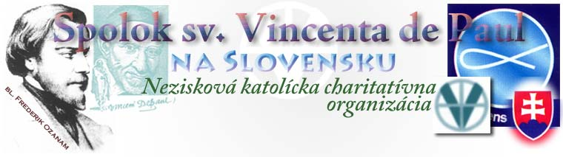

VÝROČNÁ SPRÁVA

ZA ROK 2006

Spracovali: Magdaléna Boledovičová
Slávka Gabrišková

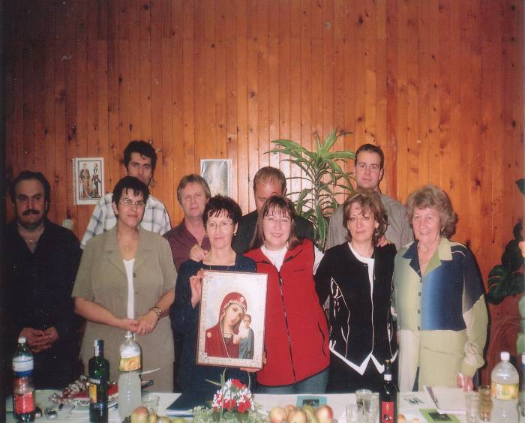
Spolok sv. Vincenta de Paul je medzinárodná organizácia, ktorá vznikla v roku 1833 vo Francúzsku. Založil ju blahoslavený Frederik Ozanam, v tom čase študent práva. Láska k blížnemu a život spätý s vierou motivovali Frederika Ozanama a jeho oddaných pomocníkov k tomu, aby založili spoločenstvo, ktoré bude v rámci svojich možností pomáhať ľuďom v hmotnej a duchovnej núdzi. Myšlienka, prinášajáca ľuďom dobro a pomoc v najťažších chvíľach života sa postupne
novozvolený výbor NR SVdP na 11.celoslovenskom stretnutí
v Leviciach v septembri 2006
rozšírila do celého sveta. Dnes pôsobí Spolok v 130 krajinách sveta na všetkých kontinentoch. Detailné informácie o celosvetovom pôsobení Spolku sv. Vincenta de Paul nájdete na jeho ústrednej webovej stránke: www.ozanet.org.
Činnosť Spolku na Slovensku sa viaže s pomocou sociálne slabým rodinám, jednotlivcom, ľuďom bez domova, bývalým chovancom detských domovov, odsúdeným. Momentálne spravuje dve sociálne centrá, v Bratislave sa buduje Dom nádeje.
Keď Frederik Ozanam pred 170 rokmi zakladal Spolok, poháňala ho viera a veľká myšlienka “Obopnúť svet sieťou lásky“. Láska k blížnemu a viera vo všemohúceho Boha motivujú členov Spolku vždy, keď prichádzajú ku človeku, aby mu pomohli a priniesli posolstvo lásky, dobra a nádeje.
Magdaléna Boledovičová
prezidentka SVdP
(na fotografii s obrazom )

Spolok sv. Vincenta de Paul (SVdP) - charakteristika
je neštátna, nepolitická a nezisková dobročinná organizácia laikov, ktorí konajú charitatívnu službu ako dobrovoľníci. Založil ho blahoslavený Frederik Ozanam s priateľmi roku 1833 v Paríži a schválil pápež Gregor XVI. roku 1845. Spolok sa rozšíril do celého sveta a má takmer milión členov rozdelených do 47 450 konferencií v 132 krajinách. Spolok centrálne vedie Generálna rada, ktorá koordinuje činnosť konferencií a sídli v Paríži.
Členom Spolku sv. Vincenta de Paul môže byť každý, kto dovŕšil vek 18 rokov, a to bez ohľadu na národnosť, rasu či vierovyznanie. Keď sa záujemca oboznámi so stanovami (ich text je na internetovej stránke: www.ozanet.org – zatiaľ len v cudzích jazykoch), vyplní prihlášku a po jej odovzdaní vedúcemu konferencie sa môže po určitej skúšobnej dobe stať riadnym členom.
Jednotlivé konferencie, ktoré majú najčastejšie 5 až 20 členov, sa obyčajne zakladajú pri farnostiach, podnikoch, školách a iných inštitúciách. O zameraní činnostii rozhodujú členovia konferencie podľa svojich možností a obvykle sa orientujú na miestne sociálne problémy.
Cieľom Spolku sv. Vincenta de Paul je v prvom rade chrániť dôstojnosť človeka, hájiť ľudské práva, zmierňovať biedu a odstraňovať jej príčiny, čo zahrňuje charitatívnu službu v širšom i užšom zmysle slova. Členovia sa zameriavajú na aktuálne potreby ľudí v tom prostredí, kde žijú. Ide o duchovnú a hmotnú pomoc ľuďom v núdzi, v rôznych ťažkostiach (starým, chorým, väzňom, bezdomovcom, Rómom, utečencom a iným). Podieľajú sa i na vzdelávaní a rekreačnom programe detí, aj na zriaďovaní rôznych charitatívnych diel. Usilujú sa osobne angažovať a konkrétne pomáhať v duchu vincentínskej charizmy.

Konferencia
je základnou organizačnou zložkou Spolku sv. Vincenta de Paul. Tvorí ju spoločenstvo členov (asi 5 až 20). Konferencie pôsobia ako najrôznorodejšie dobročinné združenia v prostredí miest a dedín, v mestských štvrtiach, krúžkoch mládeže, školských a univerzitných zariadeniach, apoštolských strediskách, profesionálnych združeniach, farnostiach a pod. Konferencie sú pripájané do medzinárodného združenia Spolkov sv. Vincenta de Paul jeho Generálnou radou v Paríži. Konferencia vzniká na ustanovujúcej schôdzke záujemcov o členstvo v Spolku.

Organizačná štruktúra Spolku sv. Vincenta de Paul

Základnou organizačnou jednotkou SVdP je tzv. KONFERENCIA. Je to autonómne spoločenstvo, ktoré si svoju činnosť volí dobrovoľne a riadi si ju samostatne. Na čele konferencie pozostávajúcej je jej predseda. Je želateľné (nie povinné) duchovné vedenie kňazom, prípadne zodpovedným jednotlivcom miestnej farnosti. Konferencie sa schádzajú 1 až 4-krát mesačne, kde hodnotia a plánujú svoju činnosť.
Konferencie združené v rámci jednej krajiny tvoria celok, ktorý sa väčšinou nazýva SPOLOK SV. VINCENTA DE PAUL (skratka SVdP) s prívlastkom tej-ktorej krajiny. U nás napr. je to SVdP na Slovensku. Na jeho čele je Národná, event. Hlavná rada. Na Slovensku máme Národnú radu, ktorej členmi sú zástupcovia všetkých konferencií. Títo si volia výbor pozostávajúci z prezidenta, viceprezidenta, tajomníka, pokladníka a hospodára. Konkrétna krajina si musí vypracovať stanovy - tie musí schváliť národná Konferencia biskupov, až potom nasleduje schválenie stanov a prijatie do celosvetovej organizácie SVdP Generálnou radou v Paríži.
V rámci kontinentov sa vytvárajú regióny väčšinou podľa jazykovej a geografickej príbuznosti. Na Európskom kontinente v súčasnosti sú 4 EURO-Regióny:
1. anglofónny - Veľká Británia, Írsko, Škótsko, Wales
2. germanofónny - Nemecko, Švajčiarsko, Tirolsko, Rakúsko, Holandsko, Belgicko - Flámsko
3. frankofónny - Francúzsko, Taliansko, Španielsko, Portugalsko, Belgicko - Valónsko, Luxembursko, Malta, Monako, Turecko
4. región pre strednú a východnú časť Európy (prevažne slovanské krajiny) - Albánsko, Bulharsko, Česko, Estónsko, Chorvátsko, Litva, Maďarsko, Poľsko, Rumunsko, Rusko, Sibír, Slovensko, Slovinsko, Ukrajina
Na čele stojí koordinátor regiónu. Zástupcovia jednotlivých regiónov sa pravidelne stretávajú, hodnotia a plánujú činnosť i družobné styky bohatších krajín s chudobnejšími. Napríklad Slovensko má družbu s Holandskom.
Na čele svetovej organizácie SVdP je GENERÁLNA RADA v Paríži.

Z histórie SVdP na Slovensku
Podľa výskumu nášho člena doc. Ing. Felixa Virsika, CSc., konferencie Spolku sv. Vincenta de Paul na Slovensku, presnejšie na území vtedajšieho Horného Uhorska, konkrétne v Bratislave založili roku 1867. Možno predpokladať, že konferencie pôsobili aj v iných mestách, a to pod nemeckým názvom – Sct. Vinzenz-Verein, alebo maďarským – Szt. Vinceegylet.
Za prvej Československej republiky (1918-1939) mal Spolok sv. Vincenta de Paul iba na území Bratislavy 7 konferencií a 50 členov, ktorí finančne a materiálne podporili 1126 detí, 411 jednotlivcov a 354 rodín.
V rokoch druhej svetovej vojny a súčasnej existencie Slovenského štátu (1939-1945) mal SVdP v Bratislave 106 členov a pribudli ďalšie konferencie, ktoré založila akademická mládež. Najaktívnejší boli študenti vo vysokoškolskom internáte Svoradov, kde duchovným vedením poverili členov rehole Misijnej spoločnosti (lazaristov).
V povojnovom období už od roku 1946 prebiehali previerky nábožensky orientovaných spoločenstiev či spolkov. To sa týkalo aj Spolku sv. Vincenta. Preskúmali zoznamy členov, ich činnosť a keď sa nezistilo nič nezákonné, spolok nezakázali. Po februári roku 1948 komunistické akčné výbory síce nezistili žiadnu protištátnu činnosť členov spolku, ale napriek tomu ho zrušili v zmysle nariadenia Národnej rady a príkazu policajného úradu. Celý jeho majetok nespravodlivo zabavili, začali zatýkať niektorých angažovaných študentov a lazaristov ako iniciátorov konferencií. Ešte rok-dva sa niektoré konferencie snažili napriek riziku tajne udržiavať svoje aktivity, ale napokon sa ich činnosť prerušila na celých štyridsať rokov.

Po páde totalitného režimu v novembri 1989
sa činnosť Spolku sv. Vincenta de Paul začala obnovovať. Z iniciatívy pátra Miloša Szaba, CM, sa skupina žien v Leviciach rozhodla založiť Konferenciu sv. Jozefa roku 1991. V nasledujúcom roku kontaktovali Generálnu radu v Paríži, ktorá od nich žiadala súhlas miestneho ordinára a predloženie stanov. Splnenie týchto podmienok sa uskutočnilo neskôr, ale do toho času si aj bez predbežnej registrácie zvolili za prezidentku pani Magdalénu Boledovičovú a pomáhali ľuďom, vykazovali charitatívnu činnosť.Takmer súčasne pod duchovným vedením pátra Ing. Jozefa Garaja, CM, vznikala v Bratislave Konferencia sv. Júdu Tadeáša. Jej členovia sa začali pravidelne schádzať a pomáhať chudobným, ale administratívnu stránku neriešili.
Vtedajší provinciál Misijnej spoločnosti sv. Vincenta de Paul páter Augustín Slaninka začiatkom roka 1993 inicioval obnovu činnosti Spolku sv. Vincenta de Paul na území celého Slovenska a požiadal levickú i bratislavskú konferenciu o spoluprácu a o podporu bývalých členov niekdajších bratislavských konferencií.
Keď začiatkom roka 1994 navštívil Slovensko pán Peter Keder, člen Národnej rady Spolku sv. Vincenta de Paul Holandska, podporil úsilie pátra Slaninku. Najprv sa vytvoril trojčlenný výbor (Virsik, Boledovičová, Smolík), neskôr vznikla Národná rada (NR-SVdP), ktorá začala riešiť administratívno-právne povinnosti spolku. V tomto roku existovala stále iba jedna konferencia s 13 členmi, ktorú zaregistrovali v Paríži a druhá konferencia ešte nebola registrovaná. Po vypracovaní stanov v roku 1994 členovia NR podali žiadosť o registráciu na Ministerstve vnútra SR a žiadosť o súhlas Konferencii biskupov Slovenska.
Ministerstvo vnútra oficiálne zaregistrovalo SVdP na Slovensku ako občianske združenie v januári 1995 a v máji schválila spolok Konferencia biskupov Slovenska. V tom istom roku NR-SVdP zvolala do Bratislavy stretnutie všetkých členov i nových záujemcov. Zúčastnili sa na ňom aj zahraniční hostia z Poľska, Holandska a Brazílie. Tak sa začala spolupráca so zahraničnými konferenciami. Účastníci si vymenili skúsenosti zo svojej činnosti v minulosti aj súčasnosti a vypracovali plán do budúcnosti. Je isté, že žiadna konferencia nemôže pracovať izolovane, ale kolegiálne, tak na úrovni národnej ako aj medzinárodnej.
Roku 1996 spolok už mal 107 členov a 9 konferencií. Registrácia SVdP s celonárodnou územnou pôsobnosťou (zahrňujúca všetky konferencie), t.j. SVdP Slovenska sa na Generálnej rade v Paríži uskutočnila už roku 1996. Členovia NR-SVdP sa v nasledujúcich rokoch zamerali na rozšírenie členstva spolku a na zakladanie nových konferencií podľa naliehavých potrieb a problémov chudobných, čo si vyžadovalo a stále si vyžaduje vypracúvať konkrétne projekty. Členovia jednotlivých konferencií sú iniciatívni a sami si volia činnosť podľa aktuálnych miestnych potrieb. V súčasnosti SVdP Slovenska má 29 konferencií a 263 členov.

Zoznam konferencií a ich činnosť v stručnosti
 | Vznik | Názov konferencie | Lokalita | Činnosť
1. | 1991 | Konferencia sv. Jozefa | Levice | charitatívna, evanjelizačná
2. | 1996 | Konferencia sv. Júdu Tadeáša | Bratislava | podpora misií
3. | 1996 | Konferencia Svätej Rodiny | Košice-Šaca | pomoc v núdzi, vincentínske centrum
4. | 1996 | Konferencia Zázračnej medaily Panny Márie | Nitra | evanjelizácia a pomoc bezdomovcom
5. | 1996 | Konferencia sv. Cyrila a Metoda | Bratislava | pomoc telesne postihnutým
6. | 1996 | Konferencia Navštívenia Panny Márie | Malá Ida | charitatívna, návšteva väzňov
7. | 1996 | Konferencia Troch košických mučeníkov | Košice-Šaca | starostlivosť o väzňov
8. | 1996 | Konferencia bl. Zefirína Jiméneza-Mallu | Košice-Šaca | pomoc Rómom, evanjelizácia, hudba
9. | 1996 | Konferencia sv. Cecílie | Bratislava | práca s mládežou: hudba, divadlo
10. | 1997 | Konferencia sv. Antona | Vojka | pomoc núdznym, chorým, opusteným
11. | 1997 | Konferencia sv. Marka Križina | Krásna-Košice | práca s mládežou: voľný čas, jazyky
12. | 1998 | Konferencia sv. Gorazda | Bratislava | výstavba, zriadenie hospicu, Dom nádeje
13. | 1998 | Konferencia sv. Jána Krstiteľa | Dubová pri Modre | práca s mládežou: voľný čas, spevokol, obecné noviny
14. | 1998 | Konferencia sv. Kláry | Kremnica | starostlivosť o Rómov
15. | 1998 | Konferencia sv. Michala Archanjela | Banská Bystrica | starostlivosť o rómske dievčatá
16. | 1998 | Konferencia sv. Alžbety Uhorskej | Banská Bystrica | pomoc núdznym, chorým, opusteným
17. | 1998 | Konferencia Božieho milosrdenstva | Zlaté Moravce | práca s väzňami, projekt Kain
18. | 1998 | Konferencia Nanebovzatia Panny Márie | Košice-Šaca | starostlivosť o väzňov, dobročinnosť
19. | 1999 | Konferencia sv. Lujzy de Marillac | Levice | práca s mládežou: voľný čas, jazyky
20. | 1999 | Konferencia Panny Márie Lurdskej | Mojtín | výstavba kaplnky, Domu sv. Lujzy
21 | 2000 | Konferencia Kráľovnej rodiny | Bratislava | starostlivosť o rodiny v núdzi, starých, chorých
22 | 2000 | Konferencia sv. Urbana | Nitra | evanjelizácia, pomoc ľuďom v núdzi
23 | 2000 | Konferencia Kráľovnej pokoja | Radošiná | evanjelizácia, starostlivosť o starých, chorých
24. | 2000 | Konferencia sv. Štefana | Kráľovský Chlmec | evanjelizácia, starostlivosť o núdznych – misie
25. | 2000 | Konferencia sv. Justína de Jacobis | Šurany | projekt Fiducia – útulok pre bezdomovcov
26 | 2001 | Konferencia sv. Filipa Neriho | Levice | návštevy detských domovov, športové aktivity
27 | 2002 | Konferencia sv. Ondreja apoštola | Bratislava | zber šatstva pre núdznych
28 | 2002 | Konferencia sv. Ignáca z Loyoly | Dolný Kubín | zber šatstva, náboženské vzdelávanie, knižnica
29 | 2004 | Konferencia sv. Ondreja | Hostice | pomoc sociálne slabým rodinám, starostlivosť o mládež, krúžky


SPOLOK sv. VINCENTA DE PAUL
NA SLOVENSKU
NÁRODNÁ RADA - PREZIDENTKA
Magdaléna Boledovičová, Zd. Nejedlého 31, 934 01, Levice
Tel.:036/ 6317323, do práce 036/6379237
mobil.:0908 794 374, e-mail.: mboledovicova@centrum.sk

Činnosť Národnej rady Spolku

Vystúpenie a ukončenie činnosti konferencií:

Konferencia sv. Šebastiána v Šaci

Voľby v konferenciách:

Konferencia sv. Ondreja v Hosticiach 19.januára - zvolená Mária Berkyová

Konferencia sv. Cecílie v Bratislave 19. septembra - zvolená Monika Janeková

Konferenicia navštívenia Panny Márie v Šaci - zvolená Augusta Jarošová

Na Slovensku združuje Spolok 29 konferencií, v ktorých pracuje 263 členov

Výbor NR Spolku zasadal

Dňa 7. januára, 25. februára, 11. marca, 6. mája, 11. júna, 19. augusta,

7. októbra, 18. novembra.

Stretnutia sa uskutočnili v pastoračných priestoroch kostola sv. Vincenta Ružinov v Bratislave

Program:

Účtovníctvo

Projekty konferencií a ich podpora

Centrá Šurany-Kopec, Šaca a stavba Domu nádeje

Celoslovenské stretnutie SVdP

Jedenáste celoslovenské stretnutie Spolku sa uskutočnilo dňa 8. až 10. septembra 2006 v Leviciach s nasledujúcim programom:

Zhrnutie činnosti za rok 2006

Finančná správa

Účtovníctvo konferencií

Hmotná zodpovednosť

Inventarizácia

Prezentácia projektu „Cez deti k rodine“

Obežník Generálneho prezidenta J.R. Torremochu

Hlavným programom boli voľby výboru Národnej rady Spolku na funkčné obdobie päť rokov. Do funkcíí v NR Spolku boli zvolení nasledovní členovia:

Magdaléna Boledovičová prezidentka

Petra Bajlová viceprezidentka – západ

Miroslav Popík viceprezident – východ

František Zajíček tajomník

Alžbeta Kopřivová hospodárka

Miroslav Soták hospodár – východ

Libuša Miháliková účtovníčka

Erika Otrubová pomocná tajomníčka

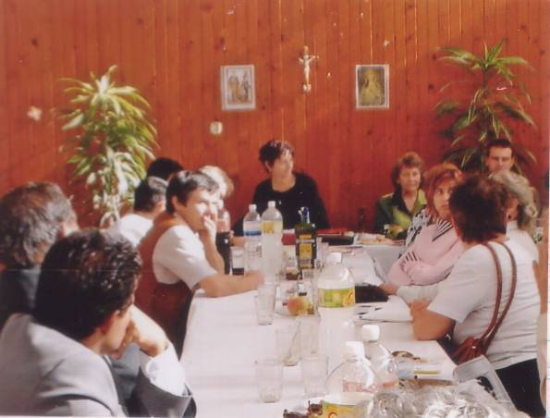

Delegáti stretnutia

V nedeľu 10. septembra delegáti stretnutia spoločne navštívili Sociálne centrum Fidúcia – Útulok Šurany - Kopec. Toto centrum slúži pre mužov v núdzi. V kaplnke Sedembolestnej Panny Márie celebroval svätú omšu páter Kristián Libant,CM. Po svätej omši si delegáti prezreli budovy, hospodársky dvor, záhradu a rekonštrukciu domu.

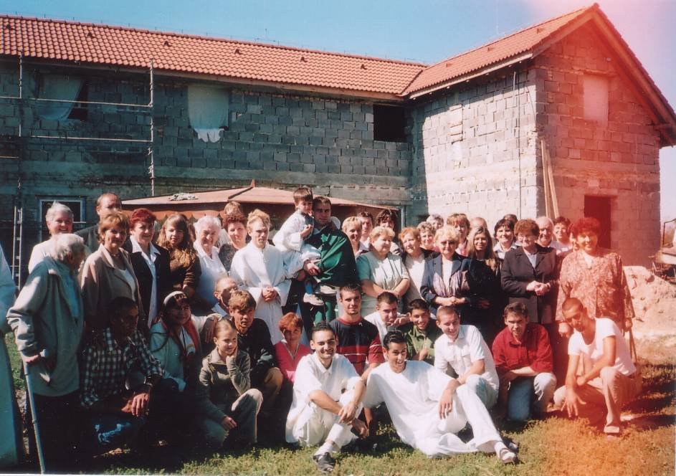

Spoločná fotografia delegátov s obyvateľmi SC v Šuranoch

Plenárne stretnutie Spolku

Dňa 18. marca sa v Košiciach Šaci konalo stretnutie konferencií - východ s nasledujúcim programom:

Finančná správa

Účtovníctvo

Projekty

Vincentcentrum a jeho prehliadka, v ktorom žijú tri núdzne rodiny

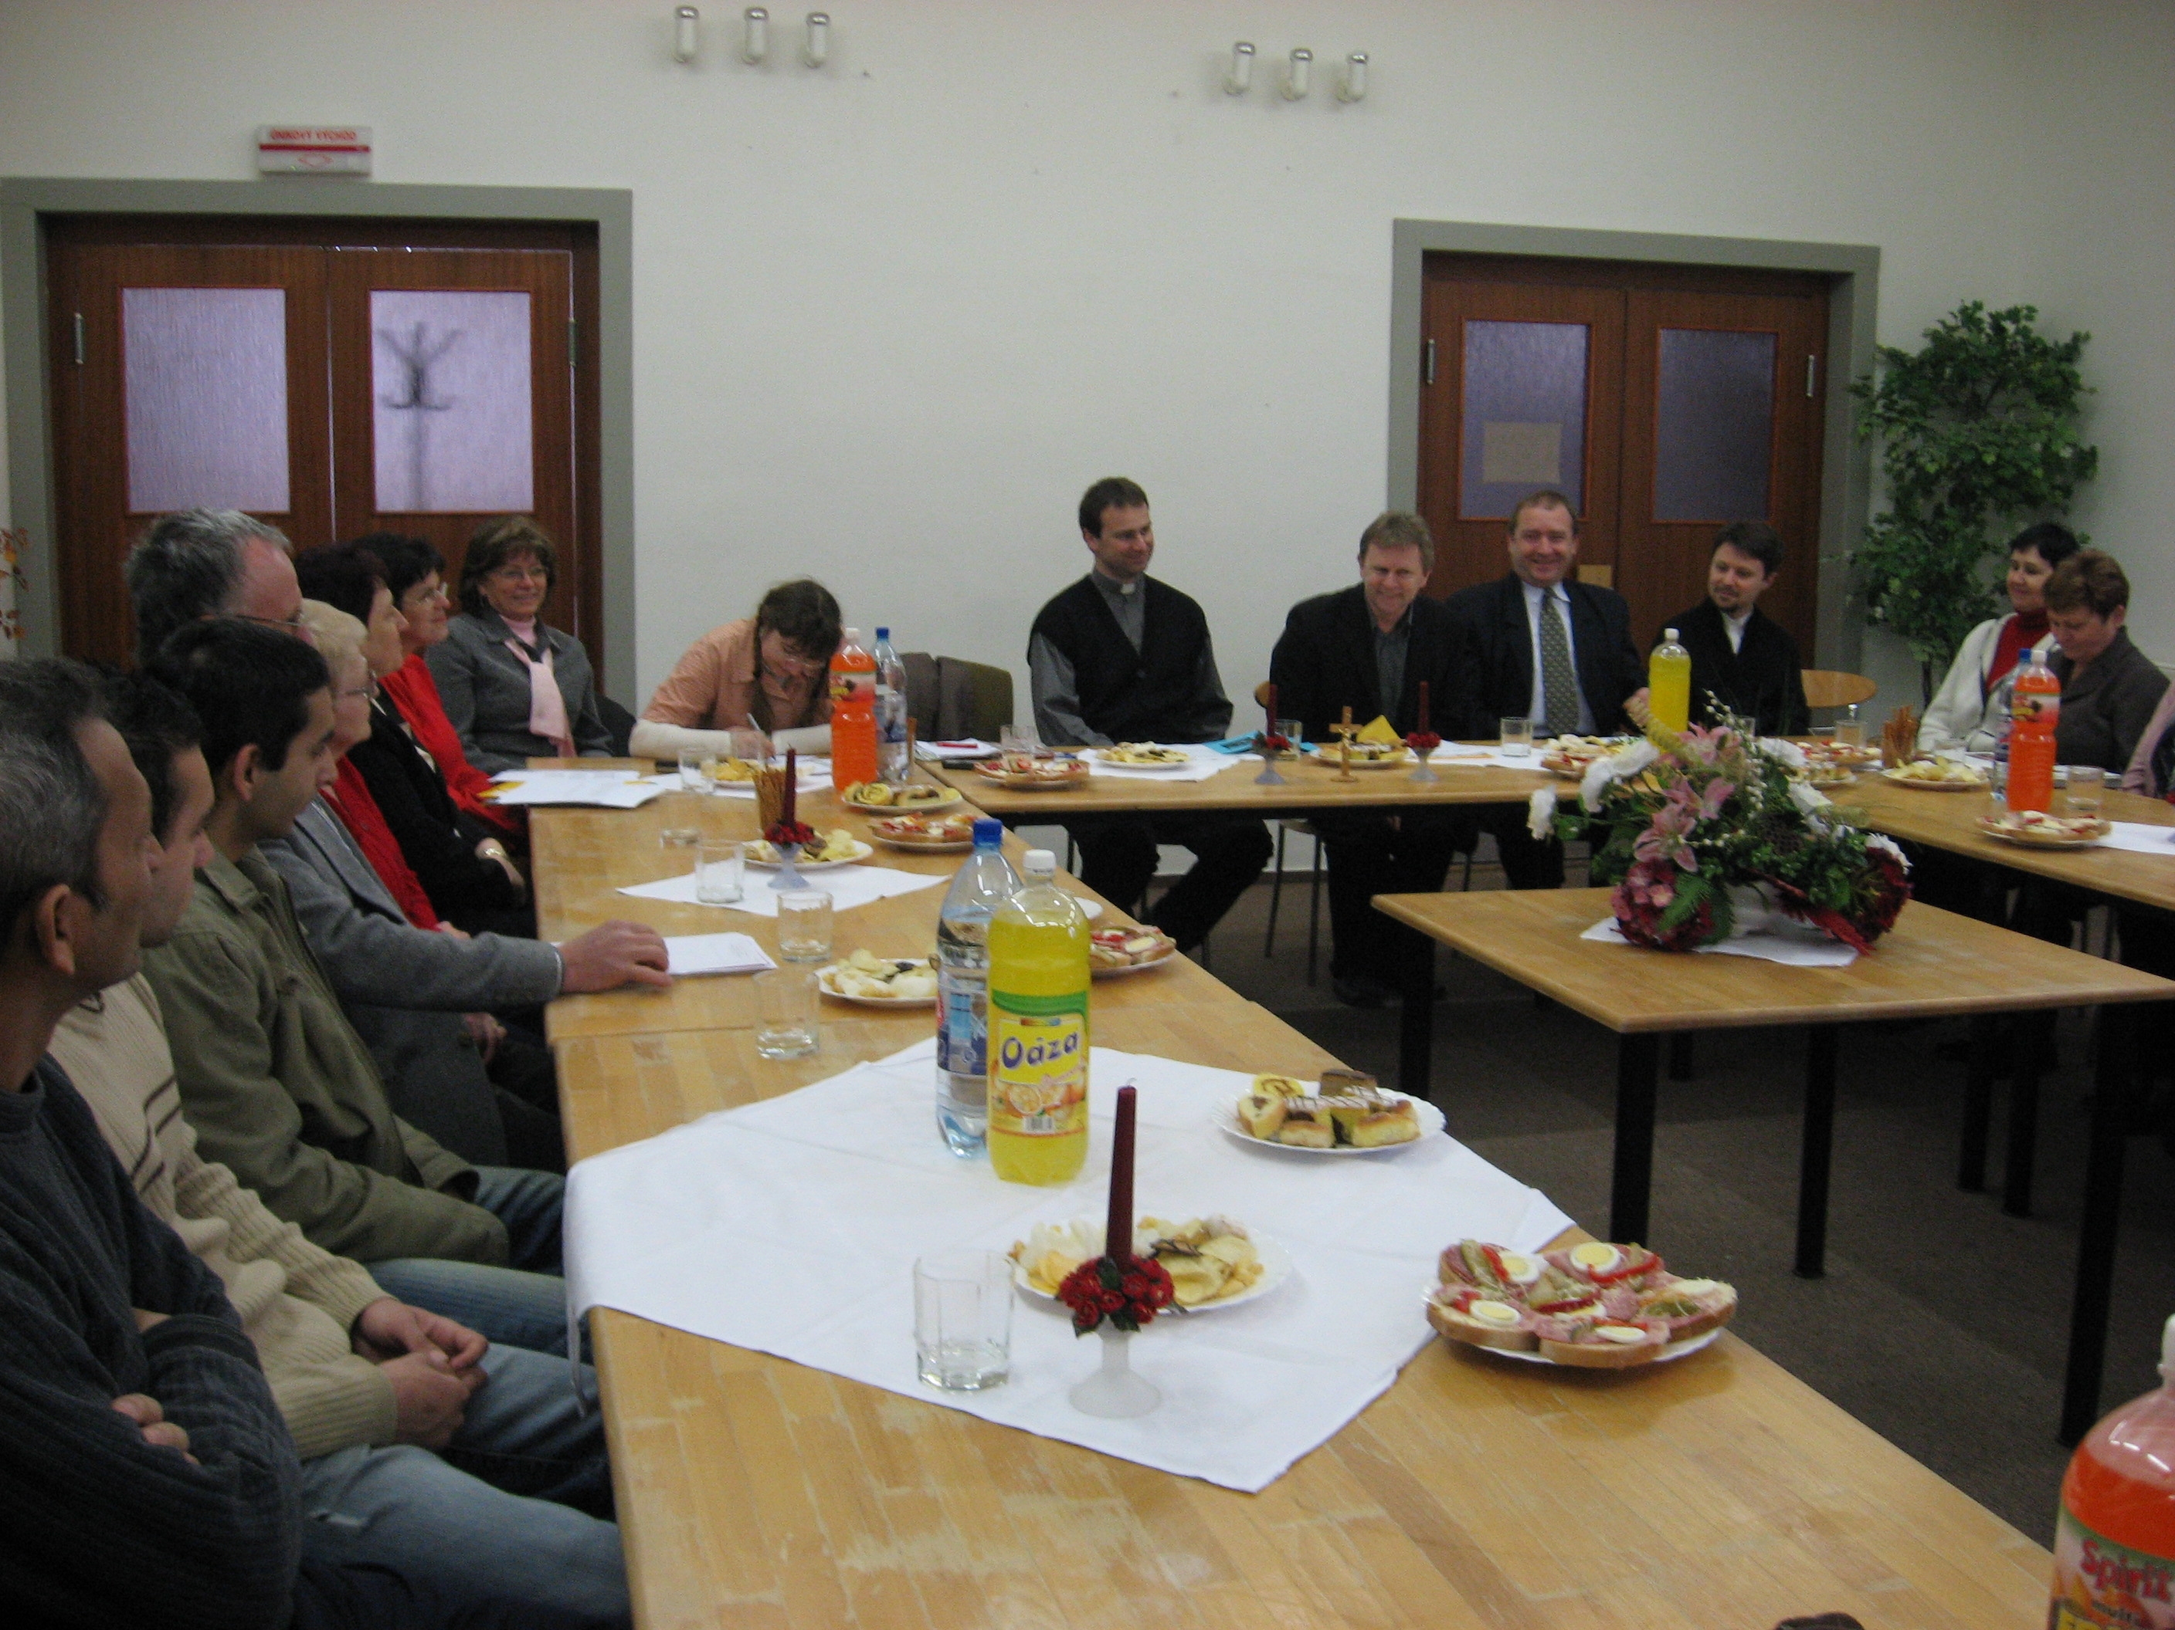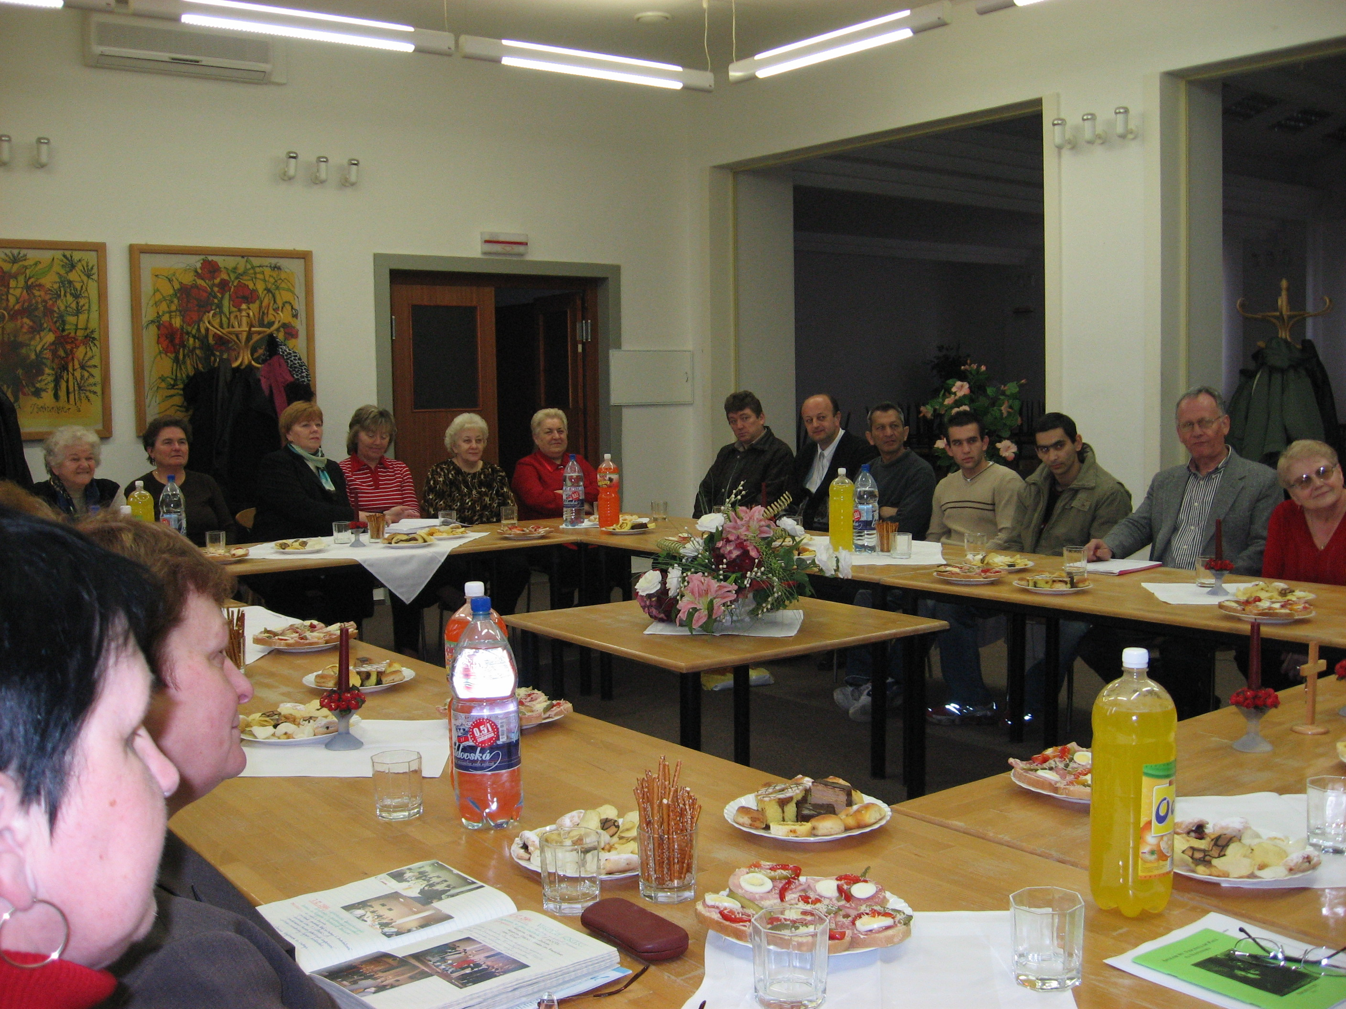

Delegáti plenárneho stretnutia v Košiciach-Šaci

Dňa 25. marca sa konalo plenárne stretnutie konferencií - západ a stred v pastoračných priestoroch sv. Vincenta v Bratislave- Ružinove.

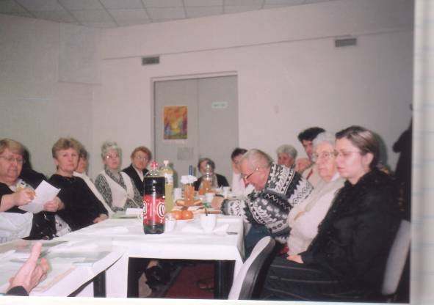

Delegáti plenárneho stretnutia v Bratislave

Zahraničné stretnutia:

Dňa 9. mája sa pán Mark McGreevy z organizácie DePaul Trust z Anglicka stretol s vincentínskymi vetvami na Slovensku. Pán Mark požiadal prítomných delegátov o spoluprácu a súhlas pre pripravovaný dom pre bezdomovcov, ktorý postaví a bude riadiť ich organizácia De Paul TRUST Slovensko v Bratislave.

Účastníci stretnutia:

P.A. Slaninka, CM, sesta D. Poláková – DKL, A. Kováčová – AIC, L. Scheidová

a F. Virsík – SVdP, J. Barát - katolícka charita.

Turíce 3. a 4. jún 2006

Na námestí sv. Petra v sobotu o 16.00 hod. vyvrcholil druhý Svetový kongres cirkevných hnutí a nových komunít so Svätým Otcom Benediktom XVI., kde 104 hnutí zastupovalo približne 350 tisíc účastníkov.

Svätý Otec po modlitbe vešpier zo sviatku Zoslania Ducha Svätého predniesol homíliu, v ktorej hovoril, že Duch Svätý prináša život a jednotu. Prosil hnutia, aby boli stále viac v univerzálnej apoštolskej službe pápeža a otvorili brány Kristovi a tak by národy našli v Kristovi uhoľný kameň, na ktorom sa dá vybudovať skutočná civilizácia lásky.

Nedeľná svätá omša bola ukončením turíčneho stretnutia kresťanských hnutí.

Slovensko bolo zastúpené hnutiami: Fokoláre, Charizmatická obnova v Duchu Svätom a Spolkom sv. Vincenta de Paul.

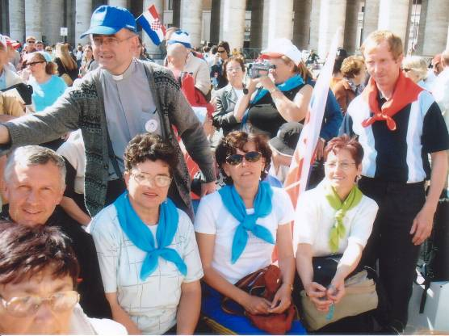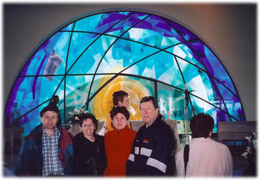
Turičné stretnutie v Ríme

Dňa 17. až 20. októbra zasadal v Paríži Medzinárodný

výkonný výbor

Na stretnutie bolo pozvaných deväť krajín :

Demokratická republika Kongo

Keňa

Kostarika

Venezuela

Kórea

Rakúsko

Slovensko

Monako

Argentína

Program:

Celková situácia Spolku vo svete

Činnosť v jednotlivých krajinách

Finančná správa

Korešpondencia s krajinami

Nové stanovy Spolku

Pomoc v oblastiach postihnutých katastrofami

Svätá omša v kaplnke bl. Frederica Ozanama

Podpora projektov a získavanie financií

Zapojenie mladých do činnosti Spolku

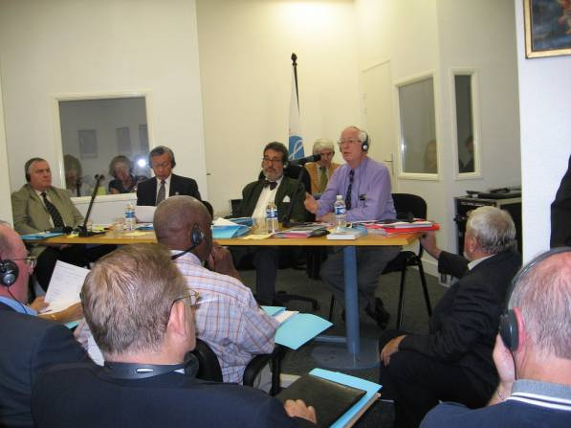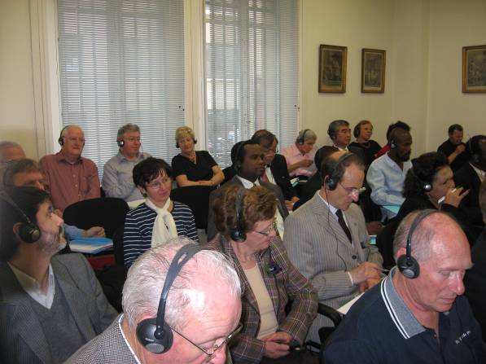

Delegáti stretnutia v Paríži

Predstavitelia dozornej rady DePaul Trust Slovensko sa stretli 8. novembra v Bratislave.

Pritomní:

Anglicko: Mark McGreevy, pani vojvodkyňa Georgina z Norfolku, pán Ccrist generál anglickej kráľovskej rodiny vo výslužbe.

Slovensko: J. Barát, P.A.Slaninka CM, L. Scheidová, F. Zajíček, s. D. Poláková- DKL, A. Kováčová – AIC

Cieľ:

Problém riešenia bezdomovectva od poslednej porady v máji a získanie pozemku – budovy pre tento účel a to iba v Bratislave

Plán:

Krátkodobý:

V prenajatých priestoroch prevádzkovať túto zimu 50 postelí a

dobrovolníkov.

2. Dlhodobý: nájsť vhodný pozemok na prevádzkovanie útulku

Rôzne domáce stretnutia

Stretnutia prosociálne orientovaných organizácií

Dňa 20. až 22. januára Fórum kresťanských hnutí zorganizovalo v Kolpingovom dome v Spišskej kapitule stretnutie prosociálne orientovaných organizácií.

Hlavnou témou stretnutia bol „Boj proti chudobe“.

Karol Dubovan, predseda Združenia kresťanských robotníkov povedal, že k znižovaniu sociálnych rozdielov môžeme pomôcť vzdelávaním aktivistov, zmysluplnou činnosťou, legislatívou a lobbingom. Nezávislé kresťanské odbory vykonali v tejto oblasti už obrovský kus práce.

Otec biskup Štefan Sečka na stretnutí vyzval k spolupráci so svojimi diecéznymi biskupmi štrnásť združení a inštitúcií a to formou informovania o svojej činnosti. Týmto spôsobom budú združenia vnímané ako organizácie, ktoré sa podieľajú na konaní dobra.

Za Spolok sa stretnutia zúčastnili Magdaléna Boledovičová a Petra Bajlová. Stretnutie zorganizovala Katarína Hulmanová z FKI.

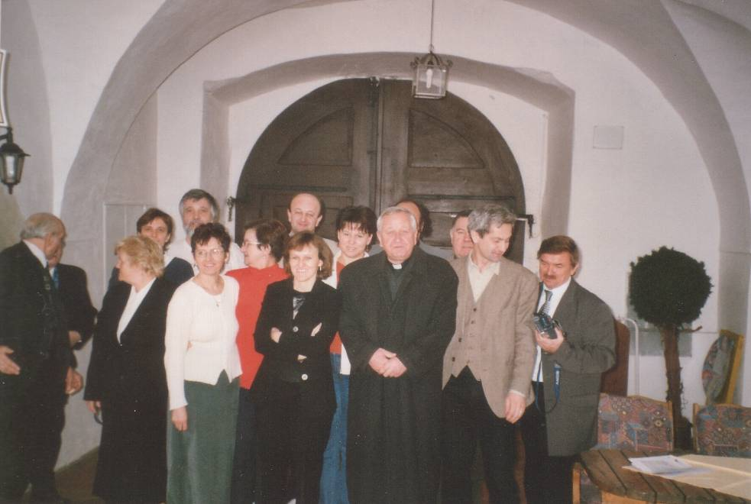

Delegáti stretnutia v Spišskej kapitule

Slávnostné stretnutie konferencií

Dňa 11. februára sa konalo stretnutie konferencií sv. Vincenta de Paul

v Košiciach Šaci. Stretnutia sa zúčastnili členovia konferencií zo Šace a z Malej Idy.

Stretnutie sa začalo svätou omšou o 18.⁰⁰ hodine. Po svätej omši sa členovia konferencií presunuli do spoločenského domu v Šaci, kde ich čakal bohatý program. Najprv privítal účastníkov Vdp. kaplán Balucha a člen konferencie Svätej rodiny

M. Soták.

Program pokračoval slávnostnými vešperami. Spevácky zbor „Credo“ pod vedením člena konferencie Svätej rodiny M. Sotáka obohatil stretnutie kultúrnym programom. Na záver sa losovala tombola.

Medzi pozvaných hostí patrili M. Boledovičová – prezidentka Spolku sv. Vincenta de Paul, pán R. Reštey – starosta obce s manželkou, pátri P. Noga a J. Martinček, sestričky satmárky a nechýbali ani chudobní z Vincentcentra.

Na slávnostnom stretnutí nechýbal ani dobrý guláš a dobrá muzika.

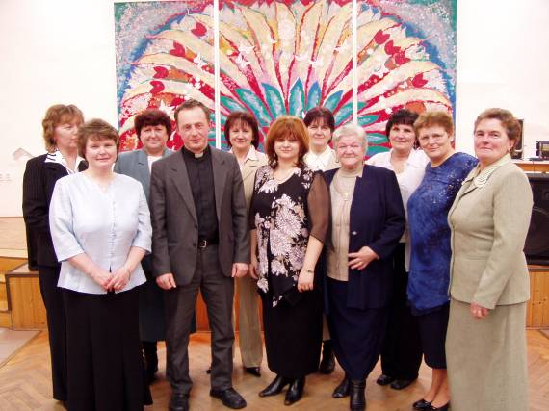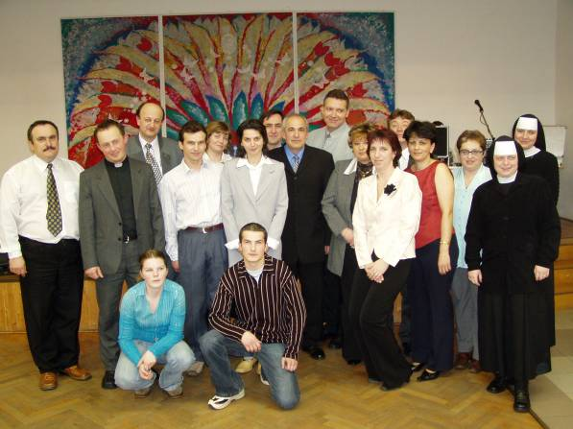

Účastníci slávnostného stretnutia v Košiciach-Šaci

Veľtrh sociálnych aktivít

Dňa 16. a 17. februára zorganizovalo Fórum kresťanských inštitúcií v nemocnici Milosrdných bratov v Bratislave Veľtrh sociálnych aktivít.

Kresťanské združenia a inštitúcie sa prezentovali svojimi výrobkami. Téma veľtrhu bola: „Efektívny boj proti chudobe na Slovensku“.

Spolok sv. Vincenta de Paul prezentovala viceprezidentka Petra Bajlová z Nitry.

Prezentácia Spolku pre verejnosť:

Panel s fotografiami Spolku zobrazujúcimi činnosti konferencií a centier

Predaj výrobkov konferencie ZMPM (fotografie a ručné výrobky detí).

Skladačky o činnosti SVdP

Kniha „V službách evanjeliovej lásky“

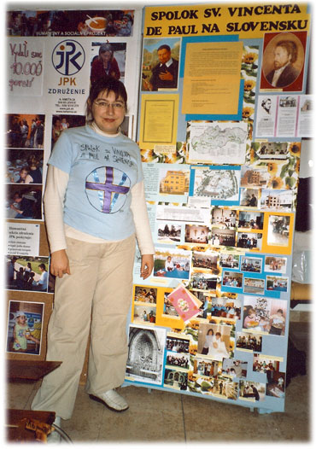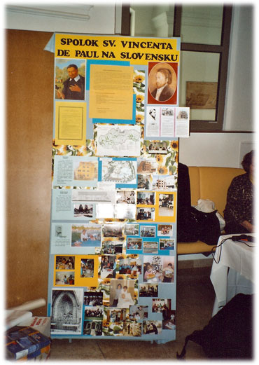

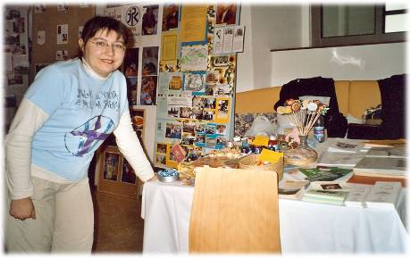

Členka P. Bajlová

DAR ROKA A DAR ŽIVOTA 2005

Dňa 13. júna 2006 v Primaciálnom paláci v Bratislave boli ocenení dobrodinci z okresu Levice
Katarína Medňanská, členka Spolku sv. Vincenta de Paul pracuje v konferencii sv. Jozefa v Leviciach.Mimoriadne intenzívne sa venuje pomoci ľuďom v núdzi.
Ľudia v núdzi sa s ňou stretali aj vo sviatočnejších chvíľach. Vďaka nej oslávili svoje narodeniny, meniny, mali si čo dať na štedrovečerný stôl i pod vianočný stromček. Svojou dobrotou a nezištnosťou zapaľuje svetielko šťastia a nádeje tam, kde je častokrát tma a beznádej.
Za túto pomoc prevzala z rúk prezidenta SHR Ivana Sýkoru ocenie
„Dar roka 2005“ za pomoc ľuďom v núdzi.
Katarína Medňanská službou núdznym napĺňa odkaz zakladateľa Spolku blahoslaveného Frederica Ozanama „Obopnúť svet sieťou lásky“.
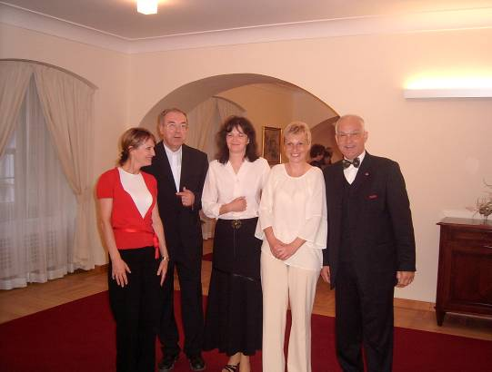
Katarína Medňanská (v strede) pri preberaní ocenenia „Dar roka 2005“

Sviatok sv. vincenta marianum, nitra

Dňa 24. septembra Dcéry kresťanskej lásky pri príležitosti sviatku sv. Vincenta de Paul pripravili v priestoroch provinciálneho domu Marianum v Nitre stretnutie vetiev vincentínskej rodiny.

Pozvanie prijal aj páter Augustín Vrecko SBD, ktorý podal svedectvo svojho života i svojej misie na ostrove Haity. Spolu so sestrou Annou prostredníctvom fotodokumentácie bližšie priblížili život v tejto chudobnej krajine a zároveň prezentovali pripravovaný projekt na pomoc tejto krajine.

Program bol sprevádzaný piesňami mladých zo Združenia mariánskej mládeže. Do diskusie o svojej činnosti sa zapojili členovia jednotlivých vetiev.

Stretnutie sa skončilo večernými chválami a slávnostným agapé.

Za Spolok sv. Vincenta de Paul sa osláv sviatku zúčastnili členovia z Nitry a Levíc.

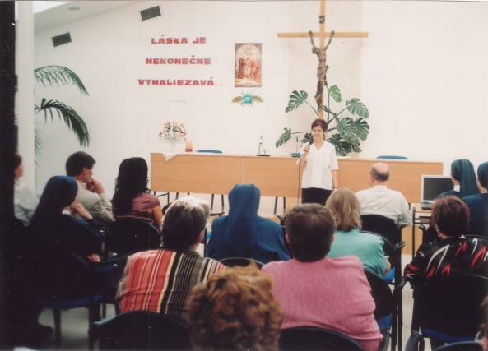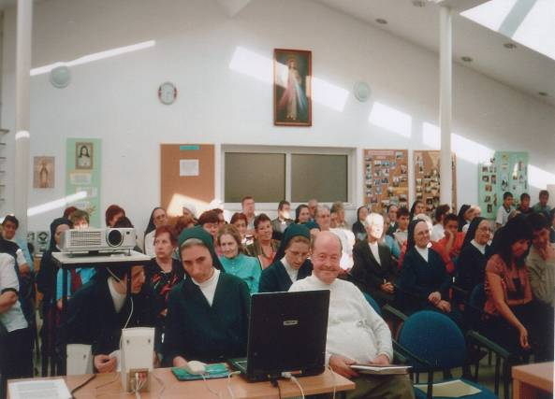

Delegáti stretnutia v Nitre

75. výročie založenia vatikánskeho rozhlasu

Pri príležitosti 75. výročia založenia Vatikánskeho rozhlasu usporiadali rímsko-katolícka cyrilometodská bohoslovecká fakulta, Teologická fakulta Trnavskej univerzity, Rada pre spoločenské komunikačné prostriedky a Konferencia biskupov Slovenska slávnostnú konferenciu.

Stretnutie sa uskutočnilo 27. septembra v bratislavskej aule RK CM BF UK.

Prítomné boli rôzne kresťanské organizácie aj široká verejnosť, ktorej pracovníci Vatikánskeho rozhlasu priblížili začiatky vysielania až po súčasnú dobu.

Stretnutia sa za Spolok sv. Vincenta de Paul zúčastnila Petra Bajlová z Nitry.

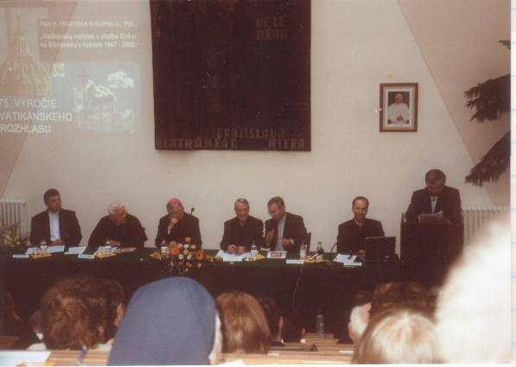

Delegáti stretnutia v Bratislave

FÓRUM KRESŤANSKÝCH INŠTITÚCIÍ

Počas víkendu 29. septembra až 1. októbra sa stretlo 24 združení, hnutí

a inštitúcií z celého Slovenska.

Na tomto pracovno-formačnom stretnutí sa toto spoločenstvo vo viere a láske usilovalo o prehlbovanie osobných vzťahov, vzájomného počúvania, ale hľadali aj spoluprácu v tématických pracovných skupinách ako napríklad v sociálnej práci, vo formačno-vzdelávacej oblasti, v zahraničnej a laickej spolupráci vo farnostiach.

Stretnutia sa zúčastnil aj otec biskup Rudolf Baláž, ktorý je v rámci KBS zodpovedný za FKI. Povzbudil delegátov duchovným slovom, aby svoje poslanie plnili, pretože nám ho dal sám pán Ježiš. Zdôraznil, aby sme boli na seba tvrdí a aby sme si naše spoločenstvá nedali rozbiť.

Nedeľné valné zhromaždenie bolo vyvrcholením pracovno-formačného víkendu a zároveň bola vyjadrená úcta a ocenenie pilierom slovenského laického apoštolátu MUDr. S. Krčmérymu, RNDr. V. Juklovi, PhDr. M. Marrinovej – stali sa čestnými členmi FKI. Predseda P. Kossej poukázal na ich otvorenosť pre Božiu vec.

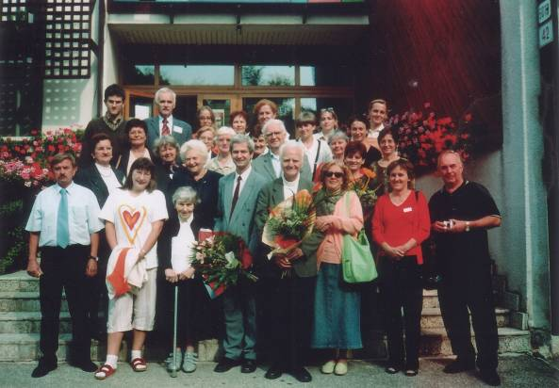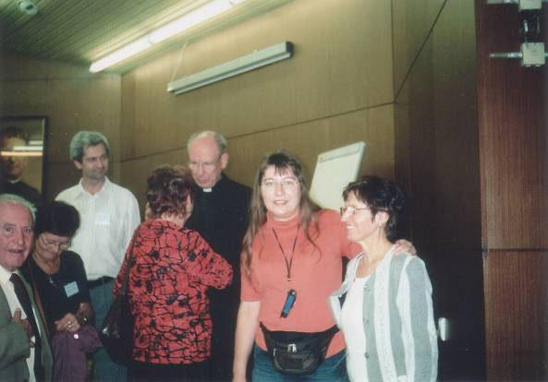

Delegáti stretnutia v Bratislave

CENTRÁ:

VÝSTAVBA DOMU NÁDEJE

Výstavbu Domu nádeje zabezpečuje konferencia sv. Gorazda v Bratislave

Po ukončení má slúžiť chlapcom z detských domovov a pre stretnutia AA.

V súčasnej dobe tu prebiehajú práce pri dokončovaní priečok, obkladov a podláh. Finančné prostriedky poskytla mestská časť Bratislava – Ružinov v sume

Sk 300 000,. Ministerstvo práce, sociálnych vecí a rodiny a to v sume

Sk 1 000 000 , Maják o.z. v sume Sk 186 680, Medzinárodná únia žien v sume

Sk 71 080, Komunitná nadácia Bratislava Sk 20 000, sponzori a súkromné osoby vrámci SR v sume Sk 593 646. Členka M. Justová vypracovala nórsky projekt, ktorý nebol akceptovaný.

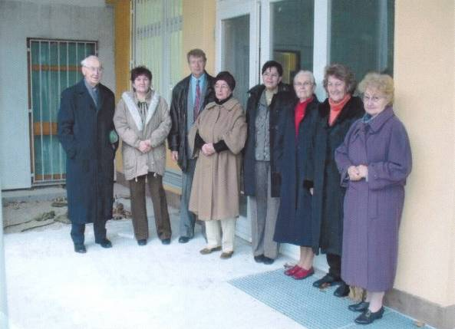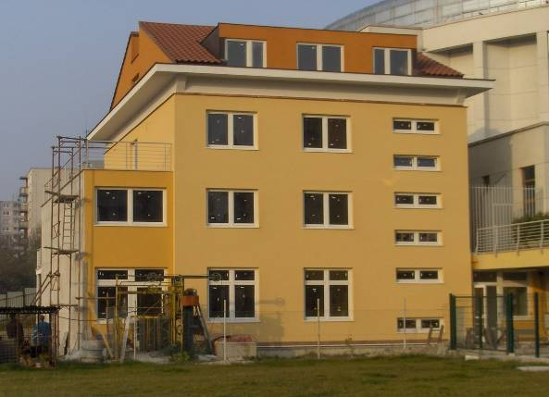

Členovia konferencie sv. Gorazda počas prehliadky dostavby Domu nádeje

VINCENTCENTRUM KOŠICE - ŠACA

Ide o tri objekty: Dom sv. Lazara, Frederica Ozanama a Betlehem, ktoré slúžia pre rodiny v hmotnej núdzi. S rodinami sa spísali nájomné zmluvy a prenájom je bezplatný. Prevádzku domu si rodiny hradia samostatne. Opravy zabezpečuje Spolok sv. Vincenta.

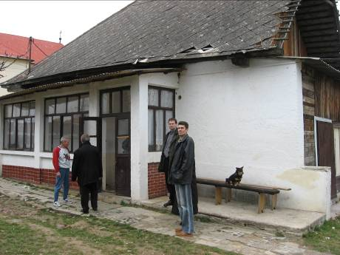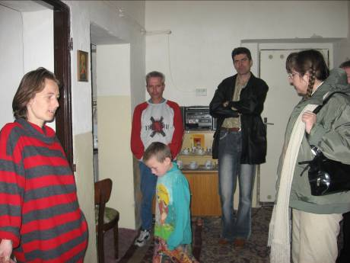

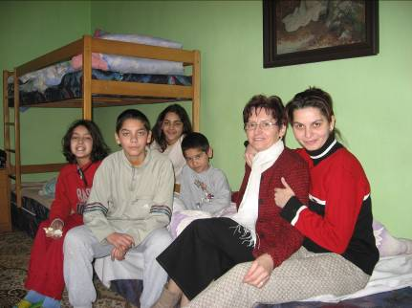

Vincentcentrum Košice - Šaca

FIDÚCIA SOCIÁLNE CENTRUM ŠURANY - KOPEC

Ide tu o tri objekty a to: Dom č. 7 „sv.Pavla“, ktorý slúži ako ubytovňa pre jedenástich klientov. Dom č. 14 „sv. Petra“, ktorý je práve v rekonštrukcii a ďalší objekt, ktorý je v dlhodobom prenájme od mesta Šurany, kde sa nachádza kaplnka, kuchyňa a sklad.

Konferencia sv. Justína de Jacobis, menovite pani Vanková , Pastrnáková a pán Klimek, vypracovali projekt na získanie finančných prostriedkov z Fondu sociálneho rozvoja na dokončenie domu č. 14, na ktorý bola poskytnutá suma Sk 1 000 000

a práce v rámci projektu trvali do novembra 2006.

Zrealizované práce:

Elektroinštalácia, vodoinštalácia, vnútorná a vonkajšia omietka, maľovka, sociálne zariadenia a sprchy, odkvapové rúry, kotolňa a kúrenie. Na dofinancovanie projektu prispeli sponzori sumou Sk 900 000.

Klienti SC prispeli vlastnou prácou v hodnote Sk 100 000.

Kolaudácia a sprevádzkovanie objektu sa plánuje do konca mája 2007.

Ubytovacie kapacity sa tým rozšíria o osem miest vrátane kancelárie vedúceho.

Hospodársky dvor

V priestoroch SC majú klienti možnosť pracovať na vlastnom hospodárskom dvore, kde chovajú sliepky, ošípané, kačky, husy a hovädzí dobytok. Prostredníctvom chovu získavajú produkty ako vajíčka, mlieko, syry, tvaroh a mäso.

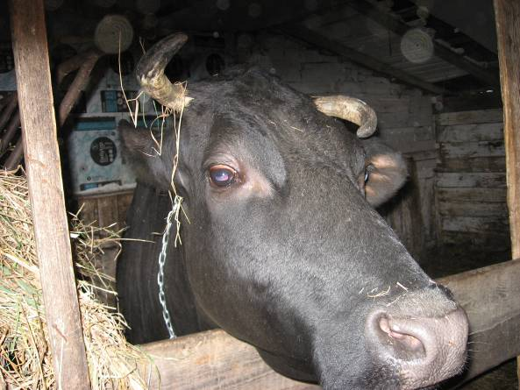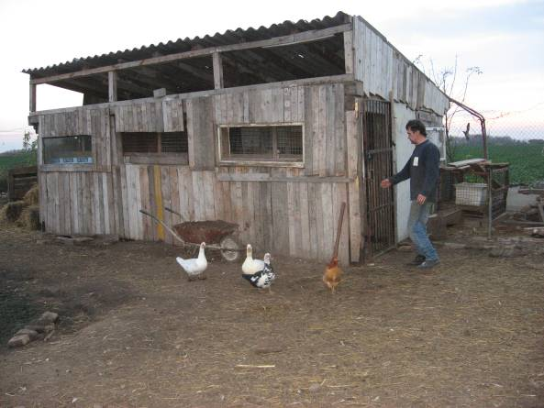

Hospodársky dvor v Šuranoch - Kopec

Sociálnemu centru finančne prispel Mestský úrad Šurany a to sumou Sk 25 000 a rôznymi zabezpečovancími prácami.

Konferencia sv. Jozefa v Leviciach prispela finančnými prostriedkami, šatstvom a potravinami.

Klienti

veková hranica klientov je od 18 rokov. Po príchode do SC sa im vybavujú sociálne dávky a aktivačné práce. Klienti prispievajú na ubytovanie a stravu zo svojich príjmov.

V SC majú zabezpečený denný pracovný režim. Pracujú v záhrade, na hospodárskom dvore, v kuchyni podľa zadelenia vedúceho.

Vďaka súčasnej vedúcej SC H. Pastrnákovej je zabezpečený plynulý chod centra.

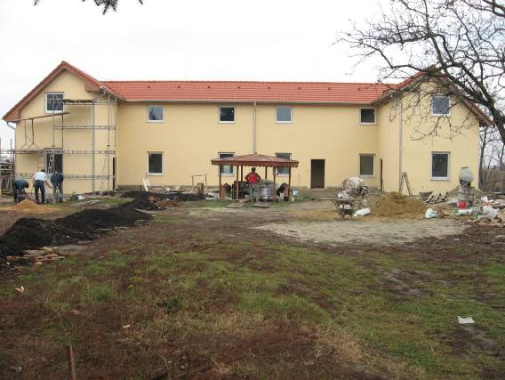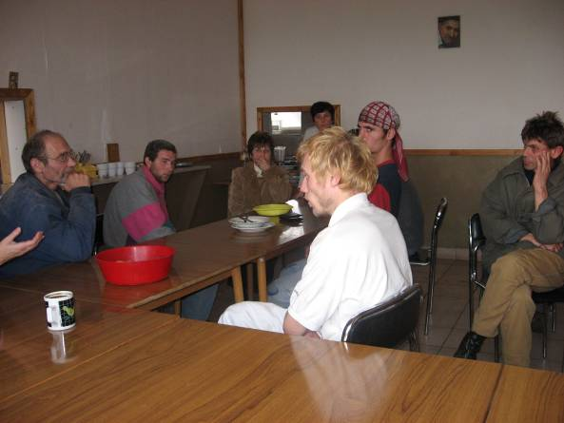

Rekonštrukcia objektu č. 17 Klienti SC

ČINNOSŤ KONFERENCIÍ

KONFERENCIA SV. JOZEFA - LEVICE

Konferencia je zameraná na finančnú a materiálnu pomoc sociálne slabým rodinám
- Prevádzka Vincentíka - prenajaté priestory určené na príjem a výdaj šatstva pre núdznych
- Návštevy domova dôchodcov
- pomoc viacdetným rodinám, hlavne počas Vianoc, Veľkej noci, a tiež pred začiatkom nového školského roka
- pomoc pri prácach v kostole( upratovanie, nástenky, kostolníčky.)
- finančná pomoc a prispenie na rekonštrukciu Sociálneho centra v Šuranoch
- pomoc rómskym rodinám v osade Ladislavov dvor

Konferencia má 22 členov.

KONFERENCIA SV. LUIZY DE MARRILAC - LEVICE

Konferencia je zameraná na pomoc núdznym rodinám žiakov školy , kde konferencia pracuje
- podpora detí, aby mohli ísť na lyžiarsky výcvik a do školy v prírode
- na Vianoce a na Veľkú noc tradičná zbierka potravín, šatstva a hračiek,
- balíčky pre rodiny v núdzi,
- podpora žiakov zo soc. slabých rodín na plavecký výcvik a letné tábory
- finančná pomoc pri sťahovaní osamelej a chorej pani

Konferencia má 10 členov.

KONFERENCIA BOŽIEHO MILOSRDENSTVA - ZLATÉ MORAVCE

Konferencia je zameraná na ľudí, ktorí sa vrátili z výkonu trestu, mentálne a zdravotne postihnutých ľudí, týrané osoby, etnické minority (rómovia), zanedbávané deti a sociálne slabé skupiny
- sprevádzkovali potravinový sklad, ktorý slúži najchudobnejším obyvateľom
- sprevádzkovali odevný sklad, do ktorého prinášajú veci z Rakúska z humanitných zbierok
- organizujú vlastné zbierky šatstva pre najchudobnejšie regióny Slovenska a Ukrajiny
- poradenská činnosť a sprevádzanie pri riešení ťažkých životných situácií
- organizujú skupinové voľnočasové aktivity (výlety)
- práca s rómskymi deťmi v spolupráci so sociálnou pedagogičkou a rómskou asistentkou
- práca s rómskou minoritou - organizujú pracovné čaty, pomoc pri hľadaní zamestnania a zaradení do života
- sprevádzkovali 2 chránené pracoviská pre hendikepovaných ľudí (krajčírsku dielňu, dielňu na prácu z dreva, drôtu, pomocné práce pri lepení vložiek do topánok)
- zorganizovali Vianočné posedenie pre bezdomovcov a rozdali asi 60 darčekov

Konferencia má 5 členov.

KONFERENCIA KRÁĽOVNEJ POKOJA - RADOŠINA

Konferencia je zameraná na pomoc starším a chorým ľuďom a na modlitbovú činnosť
- aktivity spojené zo sv. omšou a pri pohrebných obradoch
- poskytujú pomoc a opatrovanie starším spoluobčanom

Konferencia má 9 členov.

KONFERENCIA SV. URBANA - NITRA

Konferencia je zameraná na modlitbovú činnosť
- zorganizovali Modlitby matiek
- večeradlo
- Fatimskú sobotu
- celonitrianske večeradlo

Konferencia má 5 členov.

KONFERENCIA ZÁZRAČNEJ MEDAILY PANNY MÁRIE - NITRA

Konferencia je zameraná na prácu s deťmi zo soc. slabých rodín, bezdomovcami a evanielizáciu so zázračnou medailou Panny Márie
- zorganizovali kurzy varenia, šitia , ručných prác a výtvarných prác v tvorivej dielni
- predaj vyrobených výrobkov na miestnych jarmokoch
- doučovanie detí a finančná výpomoc pre ich rodiny
- platenie internátu a stravy 2 chlapcom študujúcim na učňovskej škole
- zorganizovanie 2 letných táborov pre chudobné deti
- akcia Deň v pohode (súťaže a hry) a Mikulásšky večietok pre deti
- vydávanie obedov pre bezdomovcov (pomoc sestričkám DKL)
- pomoc pri sv. omši (organista a upratovanie kostola)
- pomoc v domove dôchodcov ( pri omši, nosenie nákupov)
- evanielizácia na ulici a modlitbová činnosť
- podpora žene, ktorá sa vrátila z výkonu trestu

Konferencia má 9 členov.

KONFERENCIA SV. JÁNA KRSTITEĽA - DUBOVÁ

Konferencia vedie miestne noviny a spevokol
- pracuje s mladými v chrámovej speváckej skupine Credo
- zorganizovali vianočný benefičný koncert
- spravili program ku Dňu matiek
- vydávajú Dubovské noviny
- pracujú na sprevádzkovaní denného stacionáru pre starších spoluobčanov

Konferencia má 6 členov.

KOFERENCIA SV. JUSTÍNA DE JACOBIS - ŠURANY

Konferencia je zameraná na prevádzkovanie zariadenia pre bezdomovcov
- modlitbová činnosť
- vypracovávanie projektov na stavbu a rekonštrukciu Domu sv. Petra a Pavla
- starostlivosť o domáce zvieratá a záhradu

Konferencia má 9 členov.

KONFERENCIA SV. ALŽBETY - BANSKÁ BYSTRICA

Konferencia je zameraná prevažne na modlitbovú činnosť
- pomoc na fare a pri upratovaní kostola
- modlitbová činnosť

Konferencia má 7 členov.

KONFERENCIA SV. KLÁRY - KREMNICA

Konferencia je zameraná na projekt CEZ DETI K RODINE, a to na deti, ktoré vychádzajú z detských domovov a nemajú kam ísť.
- prevádzkujú útulok pre dievčatá v obci Lúčky (26 miest) a pre chlapcov(20 miest) nazvané Jednotky
- prevádzkujú aj menšie domy pre čiastočnú integráciu detí do spoločnosti nazvané Dvojky, s kapacitou 6-10 miest. Tieto domy sú v obci Hostie, Lovčica - Trubín, Malá Lehota, Kopernica
- prevádzkujú aj domy Trojky, tzv. malé rodinné bývanie, pre tých chovancov, ktorí už žijú ako manželia ( sú to 2 trojizbové byty v Kremnici) a v tomto roku bude sprevádzkovaný domček v obci Brusno
- duchovná a nefinančná materiálna pomoc spomenutých domov
- prevádzkovanie Sociálno - vzdelávacieho strediska a lyžiarskeho vleku pre voľnočasové aktivity a tábory pre deti z detských domovov a chovancov.

Konferencia má 7 členov.

KONFERENCIA SV. GORAZDA - BRATISLAVA

Konferencia je zameraná na dostavbu Domu nádeje, ktorý má slúžiť deťom z detských domovov a tiež pre stretnutia anonymných alkoholikov.
- pokračovali vo vlastnej výstavbe domu – vnútorných stavebných prácach (omietky, podlahy, priečky...)
- získavanie finančných prostriedkov zo zahraničia aj z domácich inštitúcií
- spolupracujú s miestnym farským úradom
- nadviazali kontakty s inými organizáciami a inštitúciami na Slovensku i v zahraničí
- rokovali o problémoch bezdomovectva s organizáciou De Paul Trust Foundation Anglicko
- práca v Asociácii hospicovej a paliatívnej starostlivosti
- pracujú na probléme prevencie alkoholovej a drogovej závislosti (doškolovanie, rozvíjanie spolupráce s organizáciami pracujúcimi v tejto oblasti.
- zakladajú knižnicu a pracujú so seniormi
- členovia sa aktívne zúčastňovali všetkých akcií poriadaných Národnou radou SVdP a rôznymi katolíckymi organizáciami (FKI)

Konferencia má 11 členov.

KONFERENCIA SV. CECÍLIE - BRATISLAVA

Konferencia sa venuje sociálne slabým rodinám a deťom z týchto rodín
- organizujú tábory pre deti z chudobných rodín
- prevádzkujú byt v Petržalke
- organizujú vianočné a veľkonočné zbierky potravín pre rodiny v núdzi
- posielajú balíky s potravinami a šatstvom pre rodinu v Tornali
- platia obedy pre žiakov zo soc. slabých rodín
- finančne prispievajú na humanitárne balíky v spolupráci s konferenciou sv. Ondreja
- zorganizovali stretnutie bratislavských konferencií

Konferencia má 7 členov.

KONFERENCIA SV. ONDREJA APOŠTOLA - BRATISLAVA

Konferencia sa venuje najmä posielaniu balíkov soc. slabým rodinám a pomoci chudobným
- zasielajú pohľadnice k sviatkom a vysviackam kňazov, misionárom a pod.
- vyhľadávajú v časopisoch inzeráty soc. slabých rodín a posielajú im balíky
- modlia sa za misionárov
- prispievajú na misie finančne aj balíkmi
- pomáhajú pri zaistení eucharistie seniorom a vodia ich do kostola
- pomáhajú ľuďom, ktorí sú chorí a nemajú príbuzných

Konferencia má 8 členov

KONFERENCIA KRÁĽOVNEJ RODINY - BRATISLAVA

Konferencia sa venuje charite a pomoci núdznym
- vedú spevokol, ktorý vystupuje v chrámoch, penziónoch a domovoch dôchodcov
- soc. slabým rodinám poskytujú oblečenie, potraviny, finančnú pomoc
- zorganizovali stretnutia s dobrodincami
- jedna členka robí relácie s náboženskou tématikou do rozhlasu

Konferencia má 7 členov.

KONFERENCIA SV. JÚDU TADEÁŠA - BRATISLAVA

Konferencia sa venuje najmä modlitbovej činnosti
- na Fašiangy a na Mikuláša zorganizovali stretnutia
- pomáhajú pri sv. omši
- zbierajú známky, nepoužité pohľadnice, okuliare...
- zúčastňujú sa na akciách, ktoré poriada Národná rada
- modlia sa

Konferencia má 13 členov.

KONFERENCIA SV. CYRILA A METODA - BRATISLAVA

Konferencia sa venuje modlitbovej činnosti

KONFERENCIA FILIPA NERIHO - LEVICE

Konferencia sa venuje práci s mládežou a športovej činnosti

KONFERENCIA LURDSKEJ PANNY MÁRIE - MOJTÍN

Konferencia sa momentálne venuje najmä modlitebnej činnosti.
- zorganizovali 2 púte k sv. Jozefovi
- vykonali krížovú cestu v parku sv. Vincenta
- zapájali sa do činnosti farského spoločenstva
- udržiavali pútnické chodníky, park sv. Vincenta, miestne pamiatky duchovného významu
- urobili stretnutie na záver roka 2006 v parku sv. Vincenta

Konferencia má 9 členov.

KONFERENCIA MICHALA ARCHANIELA - BANSKÁ BYSTRICA

Konferencia sa venuje prevádzke útulku pre dievčatá z detských domovov a výchove týchto dievčat.
- vedú dievčatá k tomu, aby pravidelne navštevovali sv. omšu v útulku
- dievčatá pomáhajú pri sv. omšiach (spevom a gitarou)
- organizujú modlitbové stretnutia spolu s dievčencami
- vedú dievčatá aby pomáhali na fare a v katedrále
- zorganizovali pre dievčatá duchovnú obnovu
- navštívili so zájazdom Rajeckú Lesnú (Slovenský drevený betlehem)
- spoločne boli na Božie narodenie na sv. omši v banskobystrickej väznici
- boli na spoločnej guláš-párty
- starajú sa aj o dievčatá, ktoré útulok opustili, ale potrebujú pomoc
- pomocou sponzorov sa im podarilo zabezpečit pekné slávenie Vianočných aj Veľkonočných sviatkov
Konferencia má 5 členov.

KONFERENCIA ZEFERINA MALLU - KOŠICE-ŠACA

Konferencia sa venuje charite a pomoci núdznym
- Potravinová pomoc pre soc.slabšie rodiny
- soc. slabým rodinám poskytujú oblečenie, potraviny, finančnú pomoc
- zorganizovali stretnutia s dobrodincami
- Miluláš pre deti
- charita pre rómov / oblečenie
- klubová činnosť – organizovanie seminárov

Konferencia má 6 členov a 3 kandidátov.

KONFERENCIA TROCH SV. KOŠICKÝCH MUČENÍKOV pri ÚVV a ÚVTOS KOŠICE

Konferencia sa venuje evanjelizácii a pomoci väzňom
- pomoc pri príprave duchovných aktivít v nápravnovýchovnom ústave
- evanjelizácia s odsúdenými
- príprava vianočných balíčkov pre odsúdených
- akcie v Detskom domove na Hurbanovej ulici, Deň detí a Mikuláš
- materiálna a finančná výpomoc rodinám vo Vincentcentre v Šaci
- zabezpečenie prevádzky Vincencentra v Košiciach - Šaci

Konferencia má 6 členov .

KONFERENCIA NAVŠTÍVENIA PANNY MÁRIE - MALÁ IDA

Konferencia sa venuje evanjelizácii a modlitebnej činnosti
- Každý štvrtok organizujú večeradlá s Pannou Máriou
- Každú prvú sobotu organizujú modlitbové Fatimské soboty
- pomoc pri upratovaní a výzdobe kostola
- návštevy opustených, starších, imobilných a osamelých ľudí
- pomáhajú núdznym žijúcim v pastoračnom centre v Šaci
Konferencia má 14 členov .

KONFERENCIA sv.ANTONA - VOJKA

Konferencia sa venuje evanjelizácii a modlitebnej činnosti
- zbieranie známok pre misie
- kostolnícka činnosť
- pomoc pri upratovaní a výzdobe kostola
- návštevy opustených a osamelých ľudí
- starostlivosť o kostolnú bielizeň,
- evanjelizácia s deťmi,

Konferencia má 7 členov .

KONFERENCIA sv.ŠTEFANA - KRÁLOVSKÝ CHLMEC

Konferencia sa venuje evanjelizácii a poskytovaniu finančnej a hmotnej výpomoci núdznym pre Ukrajinu
- pomoc a návštevy sociálne slabých rómskych rodín pre Ukrajinu
- realizujú letný tábor pre deti v hmotnej núdzi,
- soc. slabým. rodinám zakupujú potraviny, lieky, čistiace potreby,
- odprevádzajú deti z detských domovoch na sv. omše,
- šíria sedem druhov náboženskej literatúry,
- zabezpečujú Večeradlá 2-3 krát do mesiaca,
- pomoc pri upratovaní a výzdobe kostola
- návštevy opustených a osamelých ľudí

Konferencia má 7 členov.

KONFERENCIA NANEBOVZATIA PANNY MÁRIE - KOŠICE ŠACA

Konferencia sa venuje evanjelizačnej činnosti a poskytovaniu hmotnej a finančnej pomoci pre sociálne slabé rodiny
- členovia pomáhajú duchovnému pri pastorácii v prvej súkromnej nemocnici v Košiciach - Šaci
- pomoc pri upratovaní a výzdobe kostola
- návštevy opustených a osamelých ľudí
- finančná výpomoc sociálne slabším rodinám
- organizujeme spoločné rodinné výlety do Maďarska
- 4 členky pravidelne navštevujú starých a chorých v nemocnici
- finančne prispeli 1 študentovi na cestu do Nemecka na stretnutie so
Sv.otcom a soc.slabšej rodine bývajúcej v charitatívnom centre v Šaci

Konferencia má 17 členov.

KONFERENCIA SVÄTEJ RODINY - KOŠICE ŠACA

Konferencia sa venuje evanjelizačnej činnosti a poskytovaniu hmotnej a finančnej pomoci pre sociálne slabé rodiny
- zbierka šatstva, preplatenie cestovného na prázdniny starším deťom v centre, zakúpenie nafukovacieho bazéna a hračiek pre malé deti v centre,
- zabezpečenie regionálneho stretnutia konferencií SVdP v Šaci, kultúrny program,
- stretnutie mladých v Levoči
- účasť na celodiecéznom modlitbovom stretnutí v Obišovciach
- účasť predsedu konferencie na 10-mesačnom kurze „Sociálny pracovník obce“
- finančná výpomoc sociálne slabším rodinám
- organizovanie Večeradiel s Pannou Máriou
- organizovanie seminára NKOS a kresťanských inštitúcií v Kolpingovom Dome v Spišskej Kapitule,
- Trojkráľový koncert v kostole v Šaci
- zabezpečenie odpustovej slávnosti v Šaci
- posvätenie symbolov obce Košické Oľšany

Konferencia má 8 členov a dvoch kandidátov

KONFERENCIA sv.ONDREJA - HOSTICE

Konferencia sa venuje pomoci núdznym
- návštevy opustených a osamelých ľudí,
- evanjelizácia mládeže,
- zabezpečovanie šatstva pre núdznych

Konferencia má 10 členov .

KONFERENCIA sv.IGNÁCA Z LOYOLY - DOLNÝ KUBÍN

Konferencia sa venuje evanjelizácii a pomoci núdznym
- návštevy opustených a osamelých ľudí
- návštevy v nemocniciach

Konferencia má 6 členov .

KONFERENCIA sv.MARKA KRIŽINA - KOŠICE

Konferencia pôsobí na základnej škole a venuje sa sociálne slabým deťom
- osvetová činnosť
- hmotná a finančná pomoc núdznym rodinám

Konferencia má 5 členov .

Naše vízie do budúcnosti

rozšíriť členskú základňu najmä o študentov, mladých ľudí a rodiny

prehĺbiť duchovný život členov SVdP

pre klientov v SC uskutočniť duchovné cvičenia, sociálne prednášky, poznávacie a náučné zájazdy…

zintenzívniť priamy kontakt so sociálne odkázanými ľuďmi

pomáhať ľuďom žijúcim na hrane – na ulici, závislým na alkohole, drogách – zintenzívniť preventívnu činnosť

rozšíriť informácie o činnosti a cieľoch SVdP v médiách a aktualizovať ich

zabezpečiť pre členov SVdP vlastné vzdelávanie v duchovnej a charitatívnej oblasti

neustále podávať projekty na získanie finačných prostriedkov na činnosť Spolku

rozšíriť spoluprácu SVdP s vládnymi a mimovládnymi organizáciami a inými charitatívnymi organizáciami aj v zahraničí.

ZÁVER

Správa o činnosti SVdP za rok 2006 je spracovaná za všetky konferencie. Podrobnejšie informácie nájdete na našej vebovej stránke www.vincent.sk

PRÍLOHY
- Finančná správa o hospodárení SVdP k 31.12.2006
- Finančná správa o hospodárení Sociálne centrum Útulok

Spolok Svätého Vincenta de Paul na Slovensku

Finančná správa o hospodárení k 31.12.2006

